6.7. Нарезание резьбы
В слесарно-сборочных работах, пожалуй, самое распространенное соединение – резьбовое, поэтому каждый слесарь должен не только уметь нарезать резьбу, но также знать, для какого вида соединений предназначен тот или иной ее вид.
Нарезанием называется образование резьбы путем снятия стружки (а также путем пластической деформации – накаткой) на наружных или внутренних поверхностях. Нарезание винтовой резьбы – одна из распространенных слесарных операций. Стержень с наружной резьбой называется болтом, а деталь с внутренней резьбой – гайкой.
Резьбы бывают однозаходные, образованные одной винтовой линией (ниткой), и многозаходные, образованные двумя или более нитками. По направлению винтовой линии резьбы подразделяют на правые и левые. Правыми винтовая линия и соответствующая ей резьба называются потому, что для завинчивания винта с этой резьбой винт (или гайку) надо вращать вправо, т.е. по часовой стрелке. При левой резьбе винт (или гайку) для завинчивания надо вращать влево, т.е. против часовой стрелки. В машиностроении чаще применяют правые резьбы.
Шагом резьбы называют расстояние между двумя одноименными точками соседних профилей резьбы, измеренное параллельно оси резьбы.
Наружный диаметр – наибольшее расстояние между двумя крайними наружными точками, измеренное в направлении, перпендикулярном к оси резьбы.
Внутренний диаметр – наименьшее расстояние между крайними внутренними точками резьбы, измеренное в направлении, перпендикулярном к оси.
По форме профиля резьбы подразделяют на:
- треугольные (универсальные);
- трапециевидные и прямоугольные, предназначенные для деталей, передающих движение (ходовые винты, винты суппортов станков и пр.);
- упорные, необходимые в механизмах, которые работают под большим односторонним давлением (например, в прессах);
- круглые – очень износостойкие независимо от условий эксплуатации, чаще всего используются при монтаже водопроводной арматуры (рис. 81).
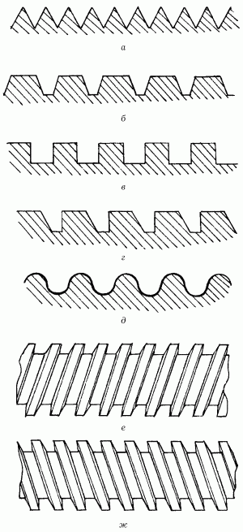
а)
б)
в)
г)
д)
Рис. 81. Виды резьбы: а – треугольная; б – трапециевидная;
в – прямоугольная; г – упорная; д – круглая
По числу ниток резьбы подразделяют на одноходовые (однозаходные) и многоходовые (многозаходные), Ходом резьбы называют осевое перемещение винта за один его оборот. Для однозаходной резьбы ход равен шагу (расстоянию между смежными витками), а для многозаходных - произведению шага на число заходов. Последнее можно определить, если посмотреть на торец винта (гайки); обычно ясно видно, сколько ниток берет свое начало с торца, у однозаходной резьбы на торце винта или гайки виден только один конец витка, а у многозаходных - два, три и больше.
Однозаходные резьбы имеют малые углы подъема винтовой линии и большее трение (малый КПД). Они применяются там, где требуется надежное соединение (в крепежных деталях).
У многозаходной резьбы угол подъема винтовой линии значительно больше. Такие резьбы применяют в тех случаях, когда необходимо быстрое перемещение по резьбе при наименьшем трении, при этом за один оборот винта (или гайки) гайка (или винт) переместится на величину хода винтовой линии резьбы. Многозаходные резьбы используют в механизмах, служащих для передачи движения.
Метрическая резьба имеет треугольный профиль с плоскосрезанными вершинами; угол профиля равен 60°, диаметры и шаг выражаются в миллиметрах.
Метрические резьбы с нормальным шагом обозначаются М20 (число – наружный диаметр резьбы), с мелким шагом – М20x1,5 (первое число – наружный диаметр, второе – шаг). Метрические резьбы применяют в основном как крепежные: с нормальным шагом – при значительных нагрузках и для крепежных деталей (болтов, гаек, винтов), с мелким шагом – при малых нагрузках и тонких регулировках.
Дюймовая резьба имеет треугольный плоскосрезанный профиль с углом 55° (резьба Витворта) или 60° (резьба Селлерса). Все размеры этой резьбы выражаются в дюймах (1" = 25,4 мм). Шаг выражается числом ниток (витков) на длине одного дюйма.
Стандартизованы дюймовые резьбы диаметрами от 3/16 до 4" и числом ниток на 1", равным от 24 до 3. От метрической дюймовая резьба отличается большим шагом.
Трубная цилиндрическая резьба стандартизована, представляет собой мелкую дюймовую резьбу, но в отличие от последней сопрягается без зазоров (для увеличения герметичности соединения) и имеет закругленные вершины.
Трубную цилиндрическую резьбу обозначают: Труб 3/4" (цифры - номинальный диаметр резьбы в дюймах). Стандартизованы трубные резьбы диаметрами от 1/8" до 6" с числом ниток на одном дюйме от 11 до 28.
Нарезание резьбы, как, впрочем, и практически любую слесарную операцию, можно осуществлять вручную или механическим способом.

6.7.1. Нарезание внутренней резьбы
Для нарезания внутренней резьбы используются метчики (рис. 82). Эти ручные приспособления могут быть трех-, четырехперовыми и многогранными.
Метчик состоит из рабочей части и хвостовика. Хвостовик заканчивается квадратом, на котором устанавливается вороток во время работы метчика. Рабочая часть состоит из заборной и калибрующей частей. Заборная (конусная) часть метчика снимает основную массу стружки и образует в отверстии резьбу. Калибрующая часть калибрует нарезанную резьбу.
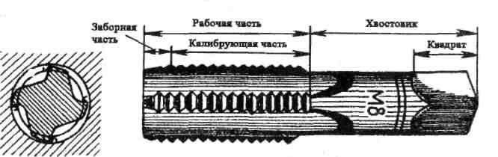
Рис. 82. Метчик
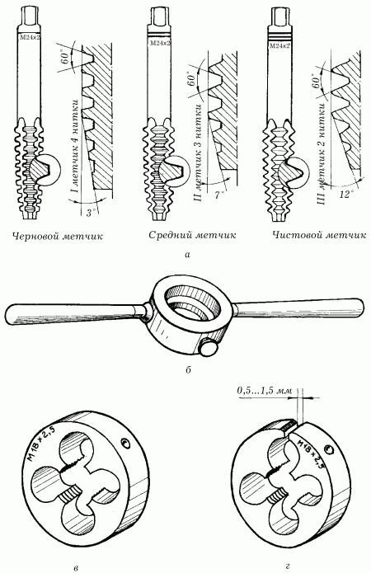
а)
б)
Рис. 83. Приспособления для нарезания резьбы:
а – набор метчиков; б – вороток для метчика
Продаются метчики в наборах из двух штук (черновой и чистовой) для нарезания резьбы с шагом (расстоянием между нитками-витками) до 3 мм или из трех штук (черновой, средний и чистовой) для нарезания резьбы с шагом свыше 3 мм (рис. 83, а). В настоящее время для основной крепёжной метрической резьбы до 26 мм выпускаются двухкомплектные метчики, т.е. комплект таких метчиков состоит из двух штук. Для того, чтобы отличать метчики друг от друга, на хвостовике ставятся круговые риски: на черновом – одна, на чистовом – две (для двухкомплектных метчиков). Первый метчик, кроме того, имеет более длинную, чем второй, заборную часть и притупленную резьбу. Второй метчик на калибрующей части имеет полный профиль резьбы.
На всех метчиках заводской штамповкой указан диаметр. Для вращения метчика при нарезании резьбы используется вороток (рис. 83, б) который надевается окном на квадрат метчика.
Нарезание внутренней резьбы предваряется сверлением отверстия и его зенкованием, и очень важно правильно выбрать сверло нужного диаметра. Его приближенно можно определить по формуле:
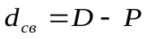,
где d_{св} – необходимый диаметр сверла, мм;
D – наружный диаметр резьбы, мм;
P – шаг нитей резьбы, мм.
Если диаметр сверла выбран неправильно, то не избежать дефектов: при диаметре отверстия больше требуемого резьба не будет иметь полного профиля; при меньшем размере отверстия будет затруднен вход в него метчика, что приведет либо к срыву резьбы, либо к заклиниванию и поломке метчика.
Алгоритм нарезания внутренней резьбы такой:
- разметить заготовку и либо установить ее на верстаке, либо закрепить в тисках;
- просверлить отверстие (сквозное или на нужную глубину) и зенковать его приблизительно на 1 мм зенковкой 90 или 120°;
- очистить отверстие от стружки;
- подобрать черновой метчик нужного диаметра, с нужным шагом и видом резьбы, смазать его рабочую часть маслом и установить его заборной частью в отверстие, проверить его положение относительно оси отверстия с помощью угольника, надеть на квадрат хвостовика вороток и медленно, без рывков вращать метчик по часовой стрелке до врезания его в металл заготовки на несколько ниток;
- дальнейшее вращение метчика должно быть таким: один-два оборота по часовой стрелке, затем 1/2 оборота против часовой стрелки (для дробления стружки). При этом по часовой стрелке метчик вращают с нажимом вниз, а против – свободно;
- нарезание резьбы производить до полного входа рабочей части метчика в отверстие;
- вывернуть черновой метчик из отверстия и продолжить нарезание резьбы средним, а затем чистовым метчиком (чистовой метчик вворачивать в отверстие нужно без воротка. Вороток надевается на его хвостовик уже тогда, когда метчик правильно пройдет по резьбе).
Порядок нарезания резьбы в глухих отверстиях имеет некоторые особенности: во-первых, глубину отверстия под глухую резьбу нужно сверлить на 5-6 ниток резьбы больше, чем это предусмотрено по чертежу; во-вторых, после серии двух-трех рабочих и обратных оборотов метчик следует выворачивать из отверстия и очищать полость отверстия от стружки.
Качество нарезанной резьбы проверяется визуально: чтобы не было задиров, сорванных ниток, а точность резьбы можно проверить с помощью резьбовых калибров-пробок для сквозных отверстий и контрольного болта для глухих.
Главной причиной брака деталей при нарезании внутренней резьбы является поломка метчика в результате неправильного его подбора или несоблюдения техники нарезания. При этом в отверстии остаются осколки метчика. Извлечь их можно несколькими способами.
Во-первых, если осталась выступающая часть метчика, то ее можно захватить плоскогубцами или ручными тисочками и вывернуть из отверстия.
Во-вторых, если выступающая часть отсутствует, то в канавки можно вставить трехштырьковую вилку и, вращая ее против часовой стрелки, выкрутить метчик.
И в первом, и во втором случае, прежде чем приступить к извлечению осколков метчика, в отверстие по канавкам следует залить керосин.
В-третьих, если метчик сделан из углеродистой стали, то деталь (вместе с осколками) нужно нагреть докрасна, медленно охладить, высверлить в обломке отверстие, в которое вкрутить специальный конусообразный метчик с левой резьбой, и осторожно выкрутить осколки сломанного метчика.
В-четвертых, если нагреть деталь не представляется возможным (например, деталь слишком большая), то к сломанному метчику можно приварить электрод или отломанный хвостовик и выкрутить осколки.
В-пятых, имеется химический способ удаления осколков. Если деталь, в которой нарезалась резьба, сделана из алюминиевого сплава, то осколки можно вытравить раствором азотной кислоты: в отверстие через канавки метчика заливают кислоту и опускают туда кусочек железной проволоки (железо в данном случае играет роль катализатора). Через 8-10 минут отработанную кислоту удаляют пипеткой, заливают новую порцию и так до полного разрушения металла метчика, после этого отверстие промывают. Процесс этот довольно длительный, занимает несколько часов, но в этом случае деталь не получает дефектов, и после извлечения осколков она пригодна для дальнейшего использования.

6.7.2 Нарезание наружной резьбы
Для нарезания наружной резьбы применяются плашки, которые могут быть раздвижными (призматическими) и круглыми (лерки) (рис. 84).
Раздвижные призматические плашки представляют собой квадрат, состоящий из двух полуплашек. Они изготавливаются для нарезания дюймовой и трубной резьбы диаметром от 1/8 до 2 дюймов, а для нарезания метрической резьбы – от 6 до 52 мм. В комплект, как правило, входит 4-5 пар. При работе раздвижная плашка вставляется в специальный вороток-плашкодержатель. Для того чтобы получить качественную резьбу без перекосов, хорошо иметь плашкодержатель с направляющим кольцом.
а) б)
Рис. 84. Плашки: а – круглая цельная;
б – круглая разрезная
Круглые плашки могут быть цельными и разрезными. Стандарт диаметров круглых плашек для нарезания метрической резьбы – от 1 до 26 мм, для нарезания дюймовой и трубной резьбы – от 1/8 до 2 дюймов.
Разрезные круглые плашки имеют боковую прорезь размером от 0,5 до 1,5 мм, что позволяет регулировать диаметр резьбы в пределах 0,1–1,25 мм. Однако вследствие пониженной жесткости таких плашек, нарезаемая ими резьба может иметь неточный профиль. Круглые плашки (подобно раздвижным) во время работы вставляются в специальный вороток-плашкодержатель. Поскольку плашкодержатель для круглых плашек не снабжен направляющим кольцом, в ходе нарезания резьбы нужно следить, чтобы он не создавал перекоса.
При нарезании наружной резьбы важно выбрать диаметр стержня, на котором и будет производиться нарезание. При неправильном подборе здесь так же, как и в случае с внутренней резьбой, возможны дефекты: диаметр стержня меньше требуемого приводит к тому, что резьба получается неполного профиля; при нарезании резьбы на стержне с диаметром больше необходимого из-за большого давления на зубья плашки возможны либо срыв резьбы, либо поломка зубьев плашки. Чтобы не ошибиться в подборе диаметра стержня, нужно знать простое правило: его диаметр должен быть на 0,1 мм меньше наружного диаметра резьбы.
Порядок нарезания наружной резьбы следующий:
- выбрать заготовку нужного диаметра, закрепить ее в тисках и на конце заготовки, предназначенном для нарезания резьбы, снять фаску шириной 2-3 мм;
- плашку (круглую или раздвижную) закрепить в воротке-плашкодержателе упорными винтами таким образом, чтобы маркировка на плашке находилась на наружной стороне;
- конец стержня (заготовки) смазать машинным маслом и строго под углом 90° наложить на него плашку (маркировка на плашке должна оказаться снизу);
- с усилием прижимая плашку к заготовке, вращать рукоятку плашкодержателя по часовой стрелке до прорезания резьбы на нужную длину. Вращательные движения осуществлять в таком порядке: один-два оборота – по часовой стрелке, 1/2 оборота – против;
- после нарезания резьбы на нужное расстояние плашку снять с заготовки обратными вращательными движениями.
При нарезании резьбы на трубах, предназначенных для прокладки трубопроводов, порядок вращательных движений плашкодержателя имеет одну особенность. В начале резьбы, как обычно, один-два оборота вперед (по часовой стрелке) и 1/2 оборота назад (против часовой стрелки), а при прорезании последних нескольких ниток обратное вращение производить не следует. Нарезанная таким образом резьба имеет так называемый сбег, то есть последние нитки резьбы прорезаются на меньшую глубину, что способствует лучшему запиранию трубопровода.
Чтобы нарезать резьбу определенной, фиксированной длины, можно действовать двумя способами. Или периодически производить замеры нарезанной резьбы измерительными инструментами, или использовать плашкодержатель с направляющим фланцем и втулкой: плашкодержатель надеть на заготовку до упора плашки, втулку выкрутить на требуемую длину резьбы и закрепить; при вращательных движениях плашкодержателя фланец будет навинчиваться на втулку, увлекая за собой плашку.
Если необходимо нарезать особо точную наружную резьбу на цилиндрической заготовке диаметром от 4 до 42 мм и с шагом от 0,7 до 2 мм, то вместо обычных можно использовать резьбонакатные плашки (рис. 85).
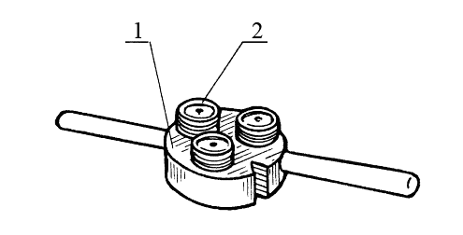
Рис. 85. Резьбонакатная плашка:
1 – корпус; 2 – накатные ролики с резьбой.
Помимо того, что такие плашки дают более чистую резьбу, она получается к тому же и более прочной (волокна металла при такой операции не срезаются, а подвергаются пластической деформации и как бы спрессовываются).
Качество нарезанной наружной резьбы проверяют внешним осмотром на предмет обнаружения сорванных ниток или задиров. Для проверки точности резьбы используют контрольную гайку: она должна навинчиваться без усилий, но не иметь люфта (качания).

6.8. Шабрение
Шабрением называется процесс чистовой обработки деталей путём соскабливания тонких слоёв металла с обрабатываемой поверхности при помощи инструмента – шабера.
Процесс шабрения преследует цель получения правильной геометрической формы и хорошей чистоты обрабатываемой поверхности, а также обеспечения необходимой плотности прилегания сопрягаемых деталей. Шабрение применяется для окончательной обработки трущихся поверхностей металлорежущих станков (направляющие, подшипники скольжения), рабочих поверхностей проверочных плит, линеек, призм и др. Точность обработки поверхности шабрением достигает 0,005 мм.

6.8.1. Инструмент для шабрения
Шабер представляет собой режущий (скоблящий) инструмент, изготовленный из инструментальной стали и закалённый до необходимой твёрдости (рис. 86).
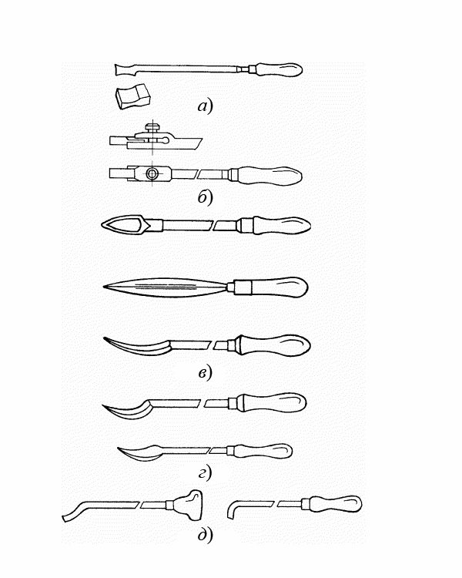
Рис. 86. Шаберы: а – плоский;
б – со вставной пластинкой
из твердого сплава; в – трехгранные;
г – двухгранные (скребки); д – фасонные
По конструкции шаберы бывают цельные и со вставными пластинками. В последнем случае державку шабера изготовляют из конструкционной стали, а на ее конце укрепляют сменные пластинки из высококачественной инструментальной стали.
Для шабрения поверхностей, различных по форме, применяют плоские, трехгранные и фасонные шаберы. Плоские шаберы служат для обработки плоскостей, трехгранные – для вогнутых криволинейных поверхностей и отверстий.
Плоские шаберы изготовляют двухсторонними. Средняя часть их имеет круглое сечение, а концы делают плоскими на длине 40-50 мм. Общая длина шабера 250-400 мм, а ширина 5-30 мм.
К операции шабрения допускаются только правильно заточенные шаберы.
Угол заострения трехгранного шабера должен быть 60-70°. Торцовую (режущую) поверхность плоского шабера затачивают (относительно оси инструмента): для чугуна и бронзы, а также для особо точного шабрения под углом 90-100°, для стали и для грубой обработки – 75-90°, для мягких металлов – 35-40°.
После заточки на заточном станке режущие кромки шаберов доводят или заправляют на оселках зернистостью М14 (удаляют заусенцы и неровности на кромках). Порядок заточки и заправки шаберов показан на рис. 86. Торцовую поверхность плоского шабера затачивают и доводят по радиусу. Это необходимо для того, чтобы шабер во время работы снимал стружку небольшой ширины и его края не царапали обрабатываемую поверхность. При достаточной выпуклости режущей кромки общее усилие, прилагаемое к шаберу, будет сосредоточено на небольшом ее участке. Работать таким шабером будет легче, чем при прямолинейной кромке.
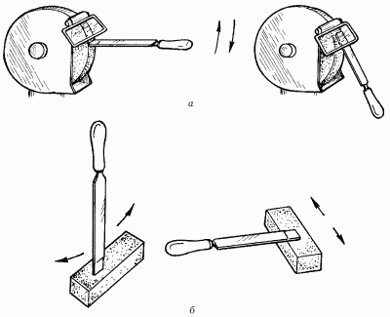
а)
б)
Рис. 87. Заточка и заправка шабера:
а – заточка; б – заправка.

6.8.2. Подготовка поверхности под шабрение
Поверхность может быть подвергнута шабрению, если она соответствующим образом подготовлена.
Подготовку больших по размеру поверхностей под шабрение производят на металлорежущих станках (строгальных, фрезерных, расточных и др.). Небольшие поверхности можно подготовить опиливанием драчевым, а затем личным напильником. После опиливания на поверхности допускают неровности высотой не более 0,05 мм.
Выявление мест под шабрение осуществляют при помощи краски и соответствующего проверочного инструмента. К таким инструментам относятся проверочные линейки и плиты (контроль плоскостей), валики и конусы.
Для проверки открытых широких плоскостей применяют проверочные плиты. Их изготовляют из чугуна размером от 100x200 до 1000x1500 мм², они имеют соответствующие номера. Верхняя рабочая плоскость плиты обработана с наивысшей точностью (пришабрена). На эту поверхность наносят краску.
Краску хорошо растирают, смешивают с маслом и мягким тампоном из хлопчатобумажной ткани наносят на проверочный инструмент. Иногда краску в указанном виде помещают внутрь тампона. На проверочную плиту её наносят тонким слоем, круговыми движениями по всей поверхности.
Для выявления мест, подлежащих шабрению, деталь насухо вытирают концами или чистой тряпкой, затем осторожно накладывают на проверочную плиту. Пальцами правой руки её слегка прижимают и перемещают по плите круговыми движениями 2-3 раза в разных направлениях. Окрашенные места на обрабатываемой поверхности будут указывать на её выпуклости, подлежащие удалению шабрением.
Проверочная плита, а равно и другие проверочные инструменты должны находиться в хорошем состоянии. От этого во многом зависит качество выполненной работы при шабрении.

6.8.3. Процесс и приёмы шабрения
После предварительного контроля заготовки небольших размеров её крепят в тисках. Шабер удерживают правой рукой и устанавливают под углом 30° относительно обрабатываемой поверхности. Левой рукой его прижимают к поверхности и перемещают по ней (рис. 88). Поступательные движения шабера должны быть короткими. В начале шабрения длина перемещений составляет 10-15 мм, а по мере окончания процесса обработки уменьшается до 3-5 мм.
Передвигать шабер следует от себя с усилием, а к себе без усилия, отрывом от поверхности. Снимать стружку необходимо только в местах, окрашенных краской. Выводить шабер вбок за поверхность разрешается только на ¼ длины режущей кромки. Ритм шабрения должен достигать 50-60 движений в минуту. Рекомендуется шабрить в разных направлениях – перекрёстным штрихом под углом 45°
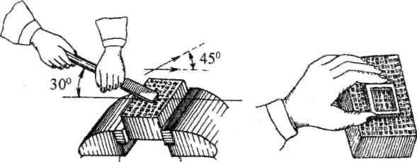
Рис. 88. Шабрение плоскости
При шабрении вогнутых поверхностей трёхгранным шабером рабочие и холостые движения направлены вбок – влево с нажимом, вправо без нажима, с отрывом от поверхности.
После первого прохода (удаления пятен по всей поверхности) деталь насухо вытирают и вновь проверяют на плите, затем процесс шабрения повторяют и т.д.
В результате этого число пятен на обрабатываемой поверхности должно увеличиваться, а размеры их уменьшаться. По окончании обработки они должны равномерно располагаться на поверхности.
Качество шабрения определяют числом пятен, приходящихся на площадь 25x25 мм², при помощи рамки соответствующего размера (рис. 89). Последнюю накладывают на поверхность, и внутри нее подсчитывают число пятен. Пятна считают три раза на различных участках поверхности и определяют их среднее число (указывается мастером). Для первого класса шабрения в рамке должно находиться 20-25 пятен, для второго – от 15 до 20, а для третьего – 8-10. Особо точное шабрение ведут по нулевому классу, количество пятен – 35.
Рис. 89. Проверка
качества шабрения

6.8.4. Виды брака при шабрении
Характерными видами брака при шабрении являются:
- покрытие больших участков обрабатываемой поверхности краской. Причиной может явиться нанесение на проверочную плиту слишком толстого слоя краски;
- окрашивание середины или края поверхности – происходит от ее плохой подготовки;
- наличие блестящих полос на поверхности – результат шабрения в одном направлении (неперекрестными штрихами);
- неравномерное расположение пятен на поверхности имеет место при длинных движениях шабера (больших, чем величина пятен), очень сильном нажиме на шабер или большом угле его наклона;
- образование глубоких рисок на поверхности – результат плохой заточки и доводки шабера, наличия на нем заусенцев. Эти риски могут образоваться при окраске поверхности вследствие загрязнения проверочной плиты (мелкой стружкой, абразивной пылью и др.).

6.9. Притирка металлических поверхностей
Опиливания, зачистки и шабрения поверхностей зачастую бывает недостаточно, чтобы достигнуть достаточно плотного прилегания деталей друг к другу. Поэтому в процессе сборки механизмов слесари прибегают к притирке (доводке) поверхностей с использованием абразивных порошков и паст. В процессе притирки деталям сообщается наиболее точный размер за счет снятия очень малого припуска (около 0,05 мм). Притиркой можно достичь такого плотного прилегания поверхностей, что соединение будет гидронепроницаемым.
Притирку можно производить двумя способами: одной деталью о другую (так притирают в основном криволинейные прилегающие друг к другу поверхности – клапаны, пробки и пр.) или деталью о притир (так доводят фланцы, крышки и пр.). В качестве притиров используются плиты, бруски или другие детали, сделанные из более мягкого материала, чем сами притираемые элементы (например, для притирки стальных деталей используются чугунные притиры, для притирки деталей из цветных металлов – стеклянные притиры).
Притирка, подобно шабрению, осуществляется в два этапа: предварительная притирка (предназначенные для этого притиры имеют на своей поверхности канавки, куда собирается металлическая стружка (рис. 90, а)) и окончательная – доводка (она производится притирами с гладкой поверхностью (рис. 90, б)).
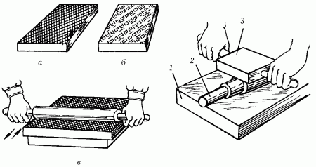
а) б)
Рис. 90. Притиры:
а - плоский притир с канавками;
б - плоский притир без канавок
В качестве притирочных порошков используются: корундовый, карборундовый, наждачный порошки, окись железа, алюминия, хрома, толченое стекло.
Зернистость абразивных порошков – от М40 до М7.
В качестве смазки применяются олеиновая кислота, машинное масло, керосин, скипидар, техническое сало. При доводке вместо абразивных порошков используются пасты, в частности паста ГОИ.
Нанесение притирочных порошков на притиры (или на поверхности деталей, если притирка осуществляется одной деталью о другую) называется шаржированием и осуществляется двумя способами: во-первых, абразивный порошок можно вдавить в притир стальным закаленным валиком, после чего лишний порошок удалить, а поверхность притира смазать; во-вторых, притир можно смазать и уже поверх смазки насыпать абразивный порошок и вдавить его валиком. Притирочная паста наносится на поверхность притира тонким слоем без вдавливания. Перед шаржированием поверхность притира предварительно промывают керосином и начисто протирают.
По плоскому притиру с легким нажимом прокатывают стальной закаленный валик (рис. 91, а). Если шаржируется круглый притир, то притирочную массу наносят на две стальные закаленные плиты и притир прокатывают между ними (рис. 91, б). После шаржирования, когда абразивные зерна вдавлены в поверхность притира, избыточную притирочную массу убирают.
а) б)
Рис. 91. Шаржирование притиров:
а – шаржирование плоского притира;
б – шаржирование круглого притира:
1 – нижняя стальная закаленная плита;
2 – притир; 3 – верхняя стальная
закаленная плита
Притирка плоских поверхностей происходит следующим образом: деталь обрабатываемой стороной накладывают на подготовленную плоскость притира (или другой притираемой детали) и производят 20-30 сложных кругообразных движений с сильным нажимом.
Внимание! Траектория движений должна быть действительно сложной (даже можно сказать – хаотичной), чтобы они не накладывались друг на друга. Скорость движений должна быть приблизительно 20 м/мин (рис. 92).
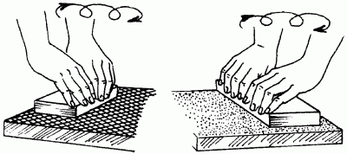
а) б)
Рис. 92. Притирка плоских поверхностей:
а – предварительная; б – окончательная
Затем отработанную притирочную массу убирают с поверхности притира и детали и наносят новый слой (зернистость используемого порошка на этот раз должна быть меньше). Таким образом чередуют притирочные движения с заменой притирочного слоя до получения соответствующего вида изделия (при последних подходах абразивный порошок заменяют пастой: сначала грубой, затем средней и в последнюю очередь тонкой. Окончательную притирку (доводку) осуществляют без нанесения пасты, а лишь со смазыванием притира смесью керосина и машинного масла.
Если заготовка очень тонкая в сечении и ее неудобно двигать по притиру, то ее закрепляют на деревянном бруске и перемещают по плите вместе с ним.
Притирка узких граней деталей или мелких заготовок производится пакетом. Несколько заготовок с помощью струбцин соединяют в пакет и притирают как широкую поверхность. Для этой цели можно использовать стальные или чугунные направляющие бруски или призмы.
Притирка криволинейных поверхностей имеет свои особенности. Чаще всего криволинейные поверхности двух деталей взаимосоприкасаемы, при этом одна из поверхностей выпуклая, а другая вогнутая (например, пробка и гнездо под нее, вместе составляющие самоварный краник), поэтому притирку этих поверхностей производят одна об другую.
Пробку смазывают и присыпают абразивным порошком, вставляют в гнездо и вращают попеременно в разные стороны приблизительно на 1/4 оборота 5-6 раз, после чего делают полный оборот пробки вокруг ее оси. Чередование притирки с заменой притирающих материалов аналогично притиранию широких плоских поверхностей.
Проверку точности притирки можно осуществить с помощью грифельного карандаша: наносят линию на одну из притертых поверхностей и проводят ею по другой притертой поверхности. При удовлетворительном качестве притирки карандашная линия равномерно стирается или смазывается по всей длине.
В завершение операции притирки (доводки) детали при необходимости обрабатывают полировальниками – эластичными кругами из фетра или войлока. В качестве механического привода полировальника может выступать двигатель от бормашины или электрическая дрель. Полировку производят очень тонкими абразивными порошками со связкой из вазелина, говяжьего сала, воска или полировальными пастами.

